宣教中心引导大学生团队
开展暑期环保社会实践活动
7月9日下午，南京信息工程大学环境科学与工程学院“美丽中国行之苏州环保小分队”及“环行者小分队”一行20余人来到我局进行暑期社会实践活动。经过前期的沟通协调，宣教中心邀请执法监督处一起与大学生们进行座谈交流，简单描述了苏州目前的环境现状，讲解了部分环境保护与治理方面的政策经验，重点介绍了目前公众投诉举报的主要类型和环境问题投诉举报的处理工作流程，同学们纷纷表示受益匪浅。
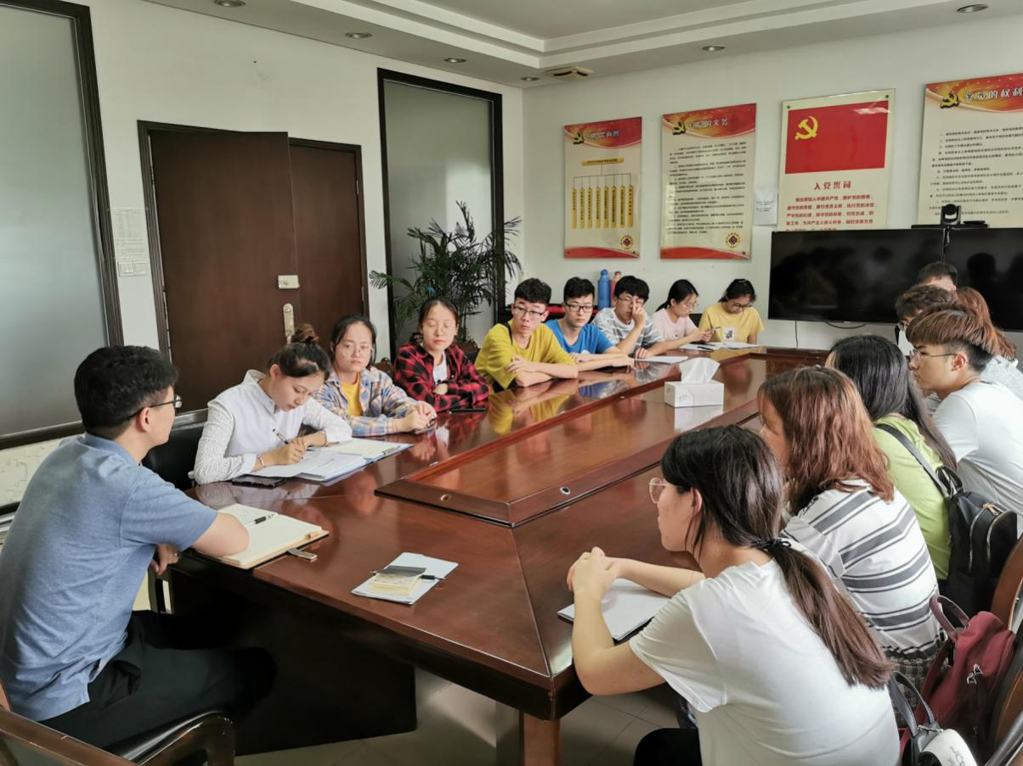
截止目前，今年宣教中心已接到大学生团队暑期社会实践申请10余个，均根据各自情况接待引导。

